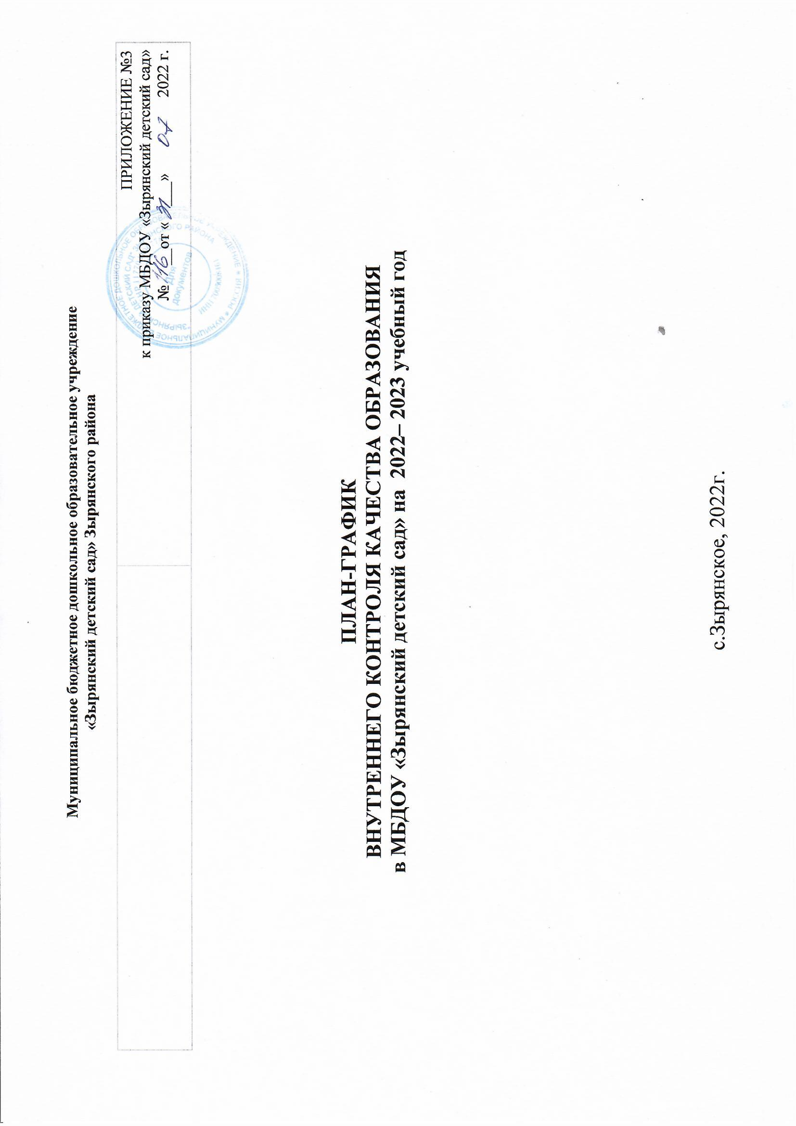

ЦЕЛЬ РАБОТЫ ПО РЕАЛИЗАЦИИ БЛОКА: совершенствование работы учреждения в целом, выявление уровня реализации годовых и других доминирующих задач деятельности ДОУ.
№ | Виды | 08 | 09 | 10 | 11 | 12 | 01 | 02 | 03 | 04 | 05 | Ответственный | Выход информации
ТЕМАТИЧЕСКИЙ
1. | 1.1. «Организация предметно-пространственной развивающей среды в соответствии с ФГОС»  Цель: соответствие организации ППРС требованиям ФГОС ДО |  | + |  |  |  |  |  |  |  |  | Старший воспитатель | Педагогический совет  Аналитическая справка
1. | 1.2. «Организация сотрудничества с родителями"  Цель: эффективность работы по взаимодействию с родителями (законными представителями) воспитанников, новые формы работы. |  |  |  |  | + |  |  |  |  |  | Старший воспитатель | Педагогический совет  Аналитическая справка
1. | 1.3 «Роль дидактичной игры в ознакомлении детей младшего дошкольного возраста с предметами»  Цель: анализ системы работы ДОО по программе «ОТКРЫТИЯ» |  |  |  |  |  |  | + |  |  |  | Старший воспитатель
  Педагогический совет
  Аналитическая справка
1. | 1.4 "Подготовка детей к школе»  Цель: результаты мониторинга развития старших дошкольников, формирование школьной зрелости. |  |  |  |  |  |  |  |  |  | + | Старший воспитатель
  Педагогический совет
  Аналитическая справка
ТЕКУЩИЙ
2. | Цель: получить общее представление о работе педагога, об уровне педагогического процесса в целом в той или иной группе, о стиле работы данного воспитателя; установить, насколько правильно осуществляются основные направления развития ребенка (физическое, познавательное, речевое и т.д.). |  | + |  | + |  | + |  | + |  | + | Старший воспитатель | Аналитическая справка
СРАВНИТЕЛЬНЫЙ
Цель: оценка педагогического процесса, осуществляемая воспитателями в ДОУ
3. | 3.1. Заболеваемость в группах. |  | + |  |  | + |  |  | + |  |  | Старший воспитатель | Аналитическая справка
 | 3.2 Просмотр итоговых занятий.  Цель: Определение эффективности ООД. |  |  |  |  |  |  |  |  | + | + | Старший воспитатель
ВЗАИМОКОНТРОЛЬ
4 | Цель: оценка педагогического процесса, осуществляемого воспитателями в ДОУ (посещение занятий, самоанализ работы педагогов). |  |  |  |  |  | + |  | + |  | + | Старший воспитатель | Аналитическая справка
МОНИТОРИНГ
5. | 5.1. Мониторинг результатов освоения ООП, интегративных качеств |  | + |  |  |  |  |  |  | + |  | Старший воспитатель | Аналитическая справка
ПРЕДУПРЕДИТЕЛЬНЫЙ КОНТРОЛЬ
Цель: предупреждение того или иного недостатка в работе, профилактика возможных нарушений, отбор наиболее рациональных методов работы
6. | 6.1. Подготовка к занятиям. Соблюдение учебной нагрузки. | 1 раз в квартал |  |  |  |  |  |  |  |  |  | Старший  воспитатель | Педагогический совет  Аналитическая справка
 | 6.2. Состояние документации педагогов, наличие системы планирования.  Цель: Проверка планов воспитательно- образовательной работы. Обсуждение календарного планирования. Выяснение затруднений педагогов в планировании, предупреждение возможных ошибок. |  |  |  |  |  |  |  |  |  |  | Старший  воспитатель
 | 6.3. Реализация задач образовательной области «Физическое развитие»: Соблюдение режима дня,  планирование и организация подвижных игр на прогулке». |  |  |  |  |  |  |  |  |  |  | Инструктор по гигиеническому воспитанию | Аналитическая справка
 | 6.5. Анализ воспитательно-образовательной работы в группах раннего возраста. |  |  |  |  |  |  |  |  |  |  | Старший  воспитатель Инструктор по гигиеническому воспитанию | Аналитическая справка
 | 6.6. Готовность педагогов к мониторингу.  Цель: Проверка диагностического материала, результатов диагностики, выборочная диагностика детей. |  |  | + |  |  |  |  |  | + |  | Старший воспитатель | Аналитическая справка

ПЛАН – ГРАФИК ОПЕРАТИВНОГО КОНТРОЛЯ
Вопросы контроля | Методы контроля | Цель контроля | Ответственный | Выход информации
Оперативный контроль ежедневно:  1. Формирование культурно-гигиенических навыков. Соблюдение режима питания. | Просмотр режимных моментов. Изучение приёмов руководства и методики проведения. | Определить уровень организации питания. Выявление умений детей в области культуры еды.  Контроль за съедаемой ребёнком пищи, оказание ребёнку помощи при приёме.  Привитие культурно-гигиенических навыков. | Старший  воспитатель | Аналитическая справка
2. Выполнение режима прогулки. | Наблюдение, анализ | Повышение эффективности воспитательно- образовательного процесса, посредством организации прогулки. Соблюдение режима прогулки. | Старший  воспитатель | Аналитическая справка
3. Наличие элементов закаливания. | Визуальный  контроль | Использование разнообразных элементов закаливания в повседневной жизни и в организации прогулок. | Старший  воспитатель | Аналитическая справка
4. Проведение закаливающих процедур.  Режим проветривания. | Визуальный  контроль | Проведение закаливающих процедур в соответствии с комплексным планом оздоровительных мероприятий, с учётом возраста и состояния здоровья детей. Изучение приёмов руководства и методики проведения. | Старший  воспитатель | Аналитическая справка
5. Выполнение санитарно- эпидемиологического режима. | Визуальный  контроль | Уровень состояния воспитательной работы. | Старший  воспитатель | Аналитическая справка
6. Состояние прогулочных площадок. | Визуальный  контроль | Создание комфортных и безопасных условий для воспитания и развития детей дошкольного возраста. | Старший  воспитатель | Аналитическая справка
7. Подготовка воспитателей к НОД. | Визуальный  контроль | Анализ результатов подготовки и проведение ООД (демонстрационный материал, раздаточный, оборудование) | Заместитель заведующего  Старший воспитатель | Аналитическая справка
8. Анализ проведения совместной деятельности воспитателя с детьми | Посещение групп в течение дня. | Повышение качества образовательного процесса. | Заместитель заведующего  Старший воспитатель | Аналитическая справка
СЕНТЯБРЬ
Состояние игровых и развивающих уголков группы. | Анализ соответствия | Повышение качества образовательного процесса. | Заместитель заведующего  Старший воспитатель | Аналитическая справка
Состояние педагогической документации. | Фронтальное изучение | Соблюдение требований к ведению документации. | Старший воспитатель | Аналитическая справка
Организация работы по адаптации вновь прибывших детей в ДОУ. | Посещение групп раннего возраста, наблюдение за детьми | Анализ работы педагогов в адаптационный период детей. | Старший  воспитатель  Педагог – психолог | Аналитическая справка
ОКТЯБРЬ
Уровень подготовки и проведения собраний с родителями в группах. | Посещение родительских собраний | Уровень подготовки и проведения собраний с родителями в группах. | Заместитель заведующего  Старший воспитатель | Аналитическая справка
безопасности, правил пожарной безопасности, «Инструкций по охране жизни и здоровья детей». | Посещение групп, проверка наличия инструкций в группах, проверка наличия инструкций по ОТ. | Соблюдение санитарно – гигиенического режима, техники безопасности. | Заместитель заведующего  Старший воспитатель | Аналитическая справка
Организация работы по адаптации вновь прибывших детей в ДОУ. | Посещение групп раннего возраста, наблюдение за детьми | Анализ работы педагогов в адаптационный период детей. | Старший  воспитатель  Педагог – психолог | Аналитическая справка
НОЯБРЬ
Подготовка, проведение и эффективность утренней гимнастики, упражнений после дневного сна. | Наблюдение | Соответствие требованиям образовательной программы. | Старший  воспитатель | Аналитическая справка
Культурно – гигиенические навыки при умывании. | Наблюдение, анализ | Соответствие требованиям образовательной программы. | Старший  воспитатель | Аналитическая справка
ДЕКАБРЬ
Система работы с детьми в преддверии праздника новогодней елки. | Наблюдение, анализ | Обеспечение безопасности при проведении праздника.  Оценить систему взаимодействия воспитателя и детей, воспитателя и родителей. | Старший воспитатель | Аналитическая справка
Наличие оборудования и материалов по сенсорике | Фронтальное посещение, анализ | Повышение качества образовательного процесса. | Старший воспитатель | Аналитическая справка
ЯНВАРЬ
Организация работы дежурных в уголке природы, его оснащение. | Фронтальное посещение, анализ | Оценить систему взаимодействия воспитателя и детей. | Старший воспитатель | Аналитическая справка
Анализ проведения совместной деятельности воспитателя с детьми. | Посещение групп в течение дня. | Педагогические задачи.  Практическая задача для детей.  Процесс совместной деятельности для детей, который включает игровую (проблемную, познавательную или иную)  ситуацию, задачу; решение задачи, обсуждение результатов, оценку совместной работы. | Старший воспитатель | Аналитическая справка
ФЕВРАЛЬ
Сформированность у детей навыков самообслуживания. | Наблюдение, анализ | Определить уровень сформированности у детей навыков самообслуживания. | Старший  воспитатель | Аналитическая справка
Организация и эффективность организации хозяйственно – бытового туда (дежурство, поручение, коллективной труд). | Наблюдение, анализ | Оценить систему взаимодействия воспитателя и детей. | Старший воспитатель | Аналитическая справка
Анализ проведения совместной деятельности воспитателя с детьми. | Посещение групп в течение дня. | Повышение качества образовательного процесса. | Старший воспитатель | Аналитическая справка
МАРТ
Двигательная активность детей в режиме дня | Наблюдение, анализ | Повышение качества образовательного  Процесса. | Старший воспитатель | Аналитическая справка
Наглядная педагогическая пропаганда для родителей. | Анализ документации | Определение профессиональной компетентности педагогов в области организации взаимодействия с родителями воспитанников | Заместитель заведующего  Старший воспитатель | Аналитическая справка
АПРЕЛЬ
Работа педагогов по формированию у дошкольников знаний о правилах дорожного движения. | Наблюдение, анализ документации, беседа | Анализ результативности работы педагогов по формированию у дошкольников знаний о правилах дорожного движения. | Старший воспитатель | Аналитическая справка
Состояние участков в весенний период. Выносной материал для игр прогулке. | Фронтальное посещение, анализ | Безопасное пребывание детей на прогулочных участках (территория должна быть очищена от мусора и т.д.).  Проверить состояние игрушек, инвентаря для труда на предмет их исправности. | Заведующий  Старший  воспитатель | Аналитическая справка
МАЙ
Планирование и проведение спортивных упражнений на свежем воздухе. | Наблюдение, анализ | Соответствие спортивных игр и упражнений возрастным анатомо- физиологическим и психологическим особенностям дошкольников.  Использование упражнений с разным уровнем сложности.  Наличие спортивного инвентаря | Старший воспитатель | Аналитическая справка
Организация разнообразной деятельности детей на прогулке. | Визуальный  контроль | Наличие выносного материала по сезону.  Организация двигательного режима детей на прогулке. Организация игровой деятельности.  Организация наблюдения за природой и состоянием погоды. Организация трудовой деятельности детей на прогулке. | Заместитель заведующего  Старший  воспитатель | Аналитическая справка

